ЧАСТНОЕОБРАЗОВАТЕЛЬНОЕУЧРЕЖДЕНИЕ
ПРОФЕССИОНАЛЬНОГООБРАЗОВАНИЯ
«Ставропольскиймногопрофильныйколледж»

УТВЕРЖДАЮ
Директор
__________Н.В. Кандаурова
«_____»____________ 2026 г.

КОМПЛЕКТ ОЦЕНОЧНЫХ МАТЕРИАЛОВ
ПО УЧЕБНОЙ ДИСЦИПЛИНЕ

«Информационно-коммуникационные технологии в туризме и гостеприимстве»
программы подготовки специалистов среднего звена (ППССЗ) по специальностям:

43.02.16 Туризм и гостеприимство

Ставрополь, 2026

Комплект оценочных материалов разработан на основе требований федерального государственного образовательного стандарта (далее ФГОС СПО) 43.02.16 «Туризм и гостеприимство», утвержденным приказом Минобрнауки России от 12.12.2022 № 1100, с учетом профессиональной направленности программ среднего профессионального образования.

КОМ является фондом оценочных материалов (далее – ФОМ) по учебной дисциплине Информационно-коммуникационные технологии в туризме и гостеприимстве.

КОМ составлен с учетом профиля подготовки и является частью ФОМ программы подготовки специалистов среднего звена (далее ППССЗ) по специальности СПО

43.02.16 Туризм и гостеприимство

Разработчики

Частное образовательное учреждение профессионального образования «Ставропольский многопрофильный колледж»

Мохова Е.А. преподаватель информатики, информационных технологий

РАССМОТРЕНО

на заседании кафедры «Общеобразовательных дисциплин и педагогики»

Протокол № 12 от «14» _мая___ 2026 г.

СОДЕРЖАНИЕ

- ПАСПОРТ ФОНДА ОЦЕНОЧНЫХ СРЕДСТВ ДЛЯ ПРОВЕДЕНИЯ ТЕКУЩЕГО КОНТРОЛЯ И ПРОМЕЖУТОЧНОЙ АТТЕСТАЦИИ | 4
- СТРУКТУРА И СОДЕРЖАНИЕ ФОНДА ОЦЕНОЧНЫХ СРЕДСТВ | 9
- ТИПОВЫЕ ЗАДАНИЯ ДЛЯ ОЦЕНКИ ОСВОЕНИЯ ДИСЦИПЛИНЫ В ФОРМЕ ТЕКУЩЕГО КОНТРОЛЯ | 11
- ТИПОВЫЕ ЗАДАНИЯ ДЛЯ ОЦЕНКИ ОСВОЕНИЯ ДИСЦИПЛИНЫ В ФОРМЕ ПРОМЕЖУТОЧНОЙ АТТЕСТАЦИИ | 25

- ПАСПОРТ ФОНДА ОЦЕНОЧНЫХ СРЕДСТВ ДЛЯ ПРОВЕДЕНИЯ ТЕКУЩЕГО КОНТРОЛЯ И ПРОМЕЖУТОЧНОЙ АТТЕСТАЦИИ

1.1 Область применения ФОС дисциплины
Фонд оценочных средств текущего контроля и промежуточной аттестации предназначен для объективной оценки уровня сформированности компетенций в ходе проведения текущего контроля и промежуточной аттестации по дисциплине Информационно-коммуникационные технологии в туризме и гостеприимстве.

1.2 Место дисциплины в структуре основной профессиональной образовательной программы
Дисциплина Информационно-коммуникационные технологии в туризме и гостеприимстве относится к общепрофессиональным дисциплинам раздела профессиональной подготовки.

1.3 Результаты освоения дисциплины, подлежащие проверке

Код компетенции | Формулировка компетенции | Знания, умения | Формы и методы контроля и оценки
ОК 01 | Выбирать способы решения задач профессиональной деятельности применительно к различным контекстам | Умения: | Практические задания
ОК 01 |  | распознавать задачу и/или проблему в профессиональном и/или социальном контексте (У-1) | Практические задания
ОК 01 |  | анализировать задачу и/или проблему и выделять её составные части (У-2) | Практические задания
ОК 01 |  | определять этапы решения задачи выявлять и эффективно искать информацию, необходимую для решения задачи и/или проблемы (У-3) | Практические задания
ОК 01 |  | составлять план действия (У-4) | Практические задания
ОК 01 |  | определять необходимые ресурсы (У-5) | Практические задания
ОК 01 |  | владеть актуальными методами работы в профессиональной и смежных сферах (У-6) | Практические задания
ОК 01 |  | реализовывать составленный план (У-7) | Практические задания
ОК 01 |  | оценивать результат и последствия своих действий (самостоятельно или с помощью наставника) (У-8) | Практические задания
ОК 01 |  | Знания: | Собеседование
ОК 01 |  | актуальный профессиональный и социальный контекст, в котором приходится работать и жить (З-1) | Собеседование
ОК 01 |  | основные источники информации и ресурсы для решения задач и проблем в профессиональном и/или социальном контексте (З-2) | Собеседование
ОК 01 |  | алгоритмы выполнения работ в профессиональной и смежных областях (З-3) | Собеседование
ОК 01 |  | методы работы в профессиональной и смежных сферах (З-4) | Собеседование
ОК 01 |  | структуру плана для решения задач порядок оценки результатов решения задач профессиональной деятельности (З-5) | Собеседование
ОК 02 | Использовать современные средства поиска, анализа и интерпретации информации, и информационные технологии для выполнения задач профессиональной деятельности | Умения: | Практические задания
ОК 02 |  | определять задачи для поиска информации (У-9) | Практические задания
ОК 02 |  | определять необходимые источники информации; (У-10) | Практические задания
ОК 02 |  | планировать процесс поиска (У-11) | Практические задания
ОК 02 |  | структурировать получаемую информацию; выделять наиболее значимое в перечне информации (У-12) | Практические задания
ОК 02 |  | оценивать практическую значимость результатов поиска (У-13) | Практические задания
ОК 02 |  | оформлять результаты поиска, применять средства информационных технологий для решения профессиональных задач (У-14) | Практические задания
ОК 02 |  | использовать современное программное обеспечение (У-15) | Практические задания
ОК 02 |  | использовать различные цифровые средства для решения профессиональных задач (У-16) | Практические задания
ОК 02 |  | Знания: | Собеседование
ОК 02 |  | номенклатура информационных источников, применяемых в профессиональной деятельности (З-6) | Собеседование
ОК 02 |  | приемы структурирования информации (З-7) | Собеседование
ОК 02 |  | формат оформления результатов поиска информации, современные средства и устройства информатизации (З-8) | Собеседование
ОК 02 |  | порядок их применения и программное обеспечение в профессиональной деятельности в том числе с использованием цифровых средств (З-9) | Собеседование
ОК 03 | Планировать и реализовывать собственное профессиональное и личностное развитие, предпринимательскую деятельность в профессиональной сфере, использовать знания по правовой и финансовой грамотности в различных жизненных ситуациях | Умения: | Практические задания
ОК 03 |  | определять актуальность нормативно-правовой документации в профессиональной деятельности (У-16) | Практические задания
ОК 03 |  | применять современную научную профессиональную терминологию (У-17) | Практические задания
ОК 03 |  | определять и выстраивать траектории профессионального развития и самообразования (У-18) | Практические задания
ОК 03 |  | выявлять достоинства и недостатки коммерческой идеи (У-19) | Практические задания
ОК 03 |  | презентовать идеи открытия собственного дела в профессиональной деятельности (У-20) | Практические задания
ОК 03 |  | оформлять бизнес-план (У-21) | Практические задания
ОК 03 |  | рассчитывать размеры выплат по процентным ставкам кредитования (У-22) | Практические задания
ОК 03 |  | определять инвестиционную привлекательность коммерческих идей в рамках профессиональной деятельности (У-23) | Практические задания
ОК 03 |  | Знания: | Собеседование
ОК 03 |  | содержание актуальной нормативно-правовой документации (З-10) | Собеседование
ОК 03 |  | современная научная и профессиональная терминология (З-11) | Собеседование
ОК 03 |  | возможные траектории профессионального развития и самообразования (З-12) | Собеседование
ОК 03 |  | основы предпринимательской деятельности (З-13) | Собеседование
ОК 03 |  | основы финансовой грамотности (З-14) | Собеседование
ОК 03 |  | правила разработки бизнес-планов порядок выстраивания презентации (З-15) | Собеседование
ОК 03 |  | кредитные банковские продукты (З-16) | Собеседование
ОК 09 | Пользоваться профессиональной документацией на государственном и иностранном языках. | Умения: | Практические задания
ОК 09 |  | понимать общий смысл четко произнесенных высказываний на известные темы (профессиональные и бытовые), понимать тексты на базовые профессиональные темы (У-23) | Практические задания
ОК 09 |  | участвовать в диалогах на знакомые общие и профессиональные темы (У-24) | Практические задания
ОК 09 |  | строить простые высказывания о себе и о своей профессиональной деятельности (У-25) | Практические задания
ОК 09 |  | кратко обосновывать и объяснять свои действия (текущие и планируемые) (У-26) | Практические задания
ОК 09 |  | писать простые связные сообщения на знакомые или интересующие профессиональные темы (У-27) | Практические задания
ОК 09 |  | Знания: | Собеседование
ОК 09 |  | правила построения простых и сложных предложений на профессиональные темы (З-17) | Собеседование
ОК 09 |  | основные общеупотребительные глаголы (бытовая и профессиональная лексика) (З-18) | Собеседование
ОК 09 |  | лексический минимум, относящийся к описанию предметов, средств и процессов профессиональной деятельности (З-19) | Собеседование
ОК 09 |  | особенности произношения (З-20) | Собеседование
ОК 09 |  | правила чтения текстов профессиональной направленности (З-21) | Собеседование

  - Перечень общих и профессиональных компетенций

В результате освоения дисциплины формируются следующие компетенции:
ОК 01 Выбирать способы решения задач профессиональной деятельности применительно к различным контекстам;
ОК 02 Использовать современные средства поиска, анализа и интерпретации информации, и информационные технологии для выполнения задач профессиональной деятельности;
ОК 03 Планировать и реализовывать собственное профессиональное и личностное развитие, предпринимательскую деятельность в профессиональной сфере, использовать знания по правовой и финансовой грамотности в различных жизненных ситуациях;
ОК 09 Пользоваться профессиональной документацией на государственном и иностранном языках.

- СТРУКТУРА И СОДЕРЖАНИЕ ФОНДА ОЦЕНОЧНЫХ СРЕДСТВ

2.1 Структура и распределение результатов освоения дисциплины и методов контроля
Контролируемые (разделы) темы дисциплины  (в соответствии с программой) | Код оцениваемой  компетенции | Освоенные  умения | Усвоенные  знания | Форма контроля  (текущий контроль /  промежуточная  аттестация) | Наименование  элемента  оценочного средства (методы  контроля)
Введение в учебную дисциплину. Общий состав и структура ПК. Программное обеспечение ПК:  Введение в учебную дисциплину. Устройство ПК. Программное обеспечение ПК. Классификация программного обеспечения.  Операционные системы, виды операционных систем и их основные характеристики и функции.  Информационные и коммуникационные технологии | ОК 01, ОК 02, ОК 03, ОК 09 | У-1, У-2, У-3, У-4, У-5, У-6, У-7, У-8, У-9, У-10, У-11, У-12, У-13, У-14, У-15, У-16, У-17, У-18, У-19, У-20, У-21, У-22, У-23, У-24, У-25, У-26, У-27 | З-1, З-2,  З-3, З-4,  З-5, З-6,  З-7, З-8,  З-9, З-10,  З-11, З-12,  З-13, З-14,  З-15, З-16,  З-17, З-18,  З-19, З-20  З-21 | Текущий контроль | собеседование; практические задания;
Базовые системные программные продукты и пакеты прикладных программ в области профессиональной деятельности:  Технология обработки текстовой информации.  Технология обработки графической информации.  Компьютерные презентации.  Технологии обработки числовой информации в профессиональной деятельности (часть 1).  Технологии обработки числовой информации в профессиональной деятельности (часть 2).  Пакеты прикладных программ в области профессиональной деятельности. | ОК 01, ОК 02, ОК 03, ОК 09 | У-1, У-2, У-3, У-4, У-5, У-6, У-7, У-8, У-9, У-10, У-11, У-12, У-13, У-14, У-15, У-16, У-17, У-18, У-19, У-20, У-21, У-22, У-23, У-24, У-25, У-26, У-27 | З-1, З-2,  З-3, З-4,  З-5, З-6,  З-7, З-8,  З-9, З-10,  З-11, З-12,  З-13, З-14,  З-15, З-16,  З-17, З-18,  З-19, З-20  З-21 | Текущий контроль | собеседование; практические задания;
Возможности использования информационных и телекоммуникационных технологий в профессиональной деятельности и информационная безопасность:  Компьютерные сети, сеть Интернет (часть 1).  Компьютерные сети, сеть Интернет (часть 2).  Основы информационной и технической компьютерной безопасности. | ОК 01, ОК 02, ОК 03, ОК 09 | У-1, У-2, У-3, У-4, У-5, У-6, У-7, У-8, У-9, У-10, У-11, У-12, У-13, У-14, У-15, У-16, У-17, У-18, У-19, У-20, У-21, У-22, У-23, У-24, У-25, У-26, У-27 | З-1, З-2,  З-3, З-4,  З-5, З-6,  З-7, З-8,  З-9, З-10,  З-11, З-12,  З-13, З-14,  З-15, З-16,  З-17, З-18,  З-19, З-20  З-21 | Текущий контроль | собеседование; практические задания;
Зачет с оценкой | ОК 01, ОК 02, ОК 03, ОК 09 | У-1, У-2, У-3, У-4, У-5, У-6, У-7, У-8, У-9, У-10, У-11, У-12, У-13, У-14, У-15, У-16, У-17, У-18, У-19, У-20, У-21, У-22, У-23, У-24, У-25, У-26, У-27 | З-1, З-2,  З-3, З-4,  З-5, З-6,  З-7, З-8,  З-9, З-10,  З-11, З-12,  З-13, З-14,  З-15, З-16,  З-17, З-18,  З-19, З-20  З-21 | Промежуточная аттестация | Вопросы к дифференциальному зачету

- ТИПОВЫЕ ЗАДАНИЯ ДЛЯ ОЦЕНКИ ОСВОЕНИЯ ДИСЦИПЛИНЫ В ФОРМЕ ТЕКУЩЕГО КОНТРОЛЯ
3.1 Вопросы для устного опроса по дисциплине

- Перечислите компоненты ПК и их функции?
- Что такое системный блок ПК, назовите виды системных блоков?
- Какие принтеры используются при работе с ПК?
- Назовите порядок включения и выключения компьютера.
- С помощью каких устройств можно защитить ПК от колебаний напряжения в электрической сети?
- Что такое программное ПО?
- Виды программного ПО?
- Что такое графический интерфейс пользователя?
- Какие операции можно выполнять с помощью мыши?
- Перечислите элементы графического интерфейса Рабочего стола Windows.
- Что такое передача информации?
- Что такое Интернет?
- Что такое Интернет-технологии?
- Как произвести поиск книги в электронной библиотеке?
- Чем отличается электронная библиотека от электронной энциклопедии?
- Как осуществить поиск информации в Интернете?
- Перечислите известные вам поисковые системы.
- Перечислите популярные русскоязычные поисковые системы
- Каким образом производится поиск картинок и фотографий в поисковых системах Интернет?
- От чего зависит результат поиска?
- Какие правила этикета при работе в телеконференции вы знаете?
- Как называется мировая система телеконференций?

Критерии оценки:
Оценка «отлично» выставляется студенту, если дан правильный и полный ответ на вопросы.
Оценка «хорошо» выставляется студенту, если дан правильный, но не остаточно полный и логичный ответ на вопросы.
Оценка «удовлетворительно» выставляется студенту, если дан частично правильный ответ на вопросы.
Оценка «неудовлетворительно» выставляется студенту, если не дан правильный ответ на вопросы.

3.2 Комплект заданий
Решение практических заданий

Практическое задание № 1.
Заполните таблицу компонентов ПК
Компоненты | Описание
Системный блок
Процессор
Оперативная память
Корпус
Источники питания
Жесткий магнитный диск
Оптические диски
Flsah-память
Материнская плата
Монитор
Мышь
Клавиатура
Принтер
Сканер

Практическое задание № 2.
  - Используя главное меню, ознакомиться с программами, установленными на Вашем ПК.
  - Скопируйте виды МЕНЮ программ, выполнив команды;
  - Открыть МЕНЮ
  - Cкопируйте изображение (на клавиатуре нажмите клавишу PrintScreen)
  - Откройте графический редактор на Вашем ПК и сделайте вставку копии.
  - Отредактируйте изображение.
  - Сделайте копии в текст лабораторной работы

Практическое задание № 3.
Заполните таблицу: Сравнение операционных систем Mac OS, Linux и Windows
 | Mac OS | Linux | Windows
Системные требования
Безопасность/защищенность от вирусов
Процесс установки и настройки ОС
Стабильность
Поддержка ПО
Удобство в использовании

Практическое задание № 4.
С помощью строки поиска найдите каталог ссылок на государственные образовательные порталы, выписать ссылки и электронные адреса шести государственных образовательных порталов и заполните таблицу:
Государственный образовательный портал | Ссылка | Электронный адрес | Характеристика

Практическое задание № 5.
Составьте таблицу ссылок на сайты библиотек Ставропольского края (5 и более ссылок), используя Интернет. Параметры: название, расположение, официальный сайт или страница.

Практическое задание № 6.
Использую найденные сайты (задание 1) турагентств, экскурсионных бюро, гостиниц составьте программу прибывания (проживание и экскурсионное обслуживание при необходимости) для:
1. Участников конференции в СКФУ из Кисловодска, Новосибирска и Москвы (5 человек).
2. Группы студентов из СКФУ (20 человек).

Практическое задание № 7.
Войдите в редактор MS Word. Установите поля документа: верхнее – 2 см, нижнее – 1,5 см, левое – 2,5 см, правое – 1 см.
- Введите нижеследующий текст.
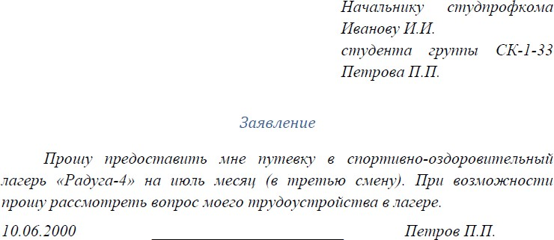
Сохраните текст под своим оригинальным именем.
- Закройте документ.
- Откройте созданный текст для редактирования.
- Визуально отредактируйте текст.
- Сохраните отредактированный документ.
- Закройте документ.

Практическое задание № 8.
1. Наберите текст и отформатируйте, как показано в образце, исправляя ошибки.
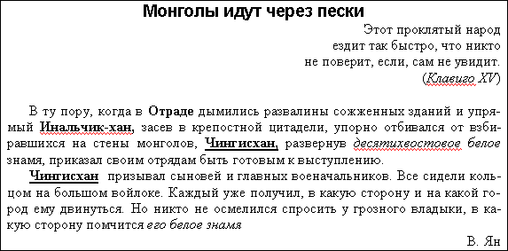
2. Сохраните текст под своим оригинальным именем.
3. Закройте документ.

Практическое задание № 9.
Используя программу презентации оформить на слайдах следующий материал:
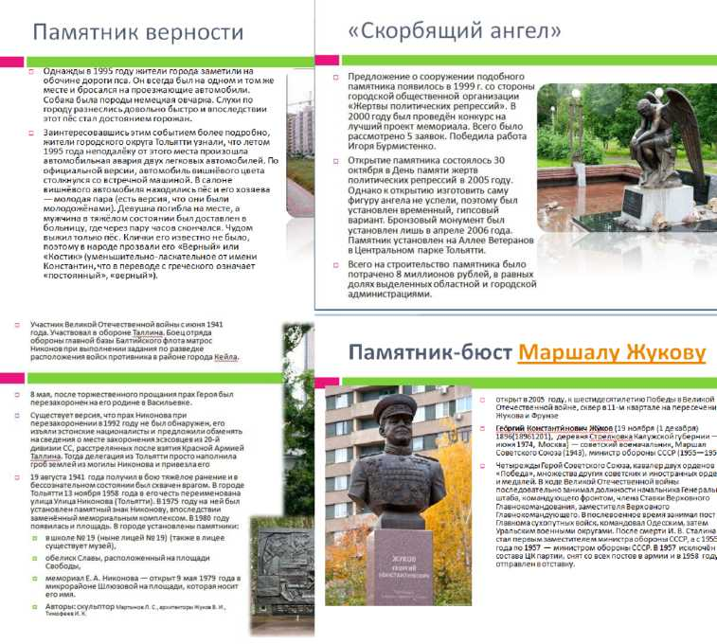

Практическое задание № 10.
Оформить в виде презентации материал по одной из стран на выбор, по следующим параметрам:
- Название, столица
- Место на карте с выделением территории
- Население, площадь территории
- Города-курорты, популярные виды туризма
- Достопримечательности страны, с кратким описанием
- Коллаж с интересными местами страны (на ваш выбор, например, необычные отели, зоопарки, аквапарки, пляжи и прочее).

Практическое задание № 11.
Создать презентацию на тему: «Портфолио по профессии». 7-10 слайдов. При создании презентации использовать таблицы, диаграммы, SmartArt, автоматическую анимацию, автоматические переходы.

Практическое задание № 12.
В программе Microsoft Power Point создать презентацию «Экскурсионные объекты г. Курска». Количество слайдов – не менее 10. Настроить интерактивное управление презентаций, анимационные эффекты.

Практическое задание № 13.
1. Откройте рабочую книгу МS Excel. В открытом окне создайте таблицу следующего вида:
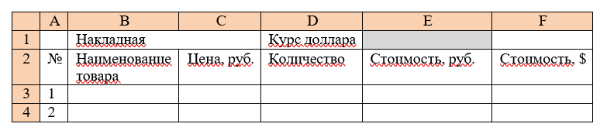
2. Введите 15 наименований товара, его цену и количество. Введите формулу для подсчета стоимости в рублях в ячейку Е3: = C3*D3. Скопируйте эту формулу вниз. Просмотрите таблицу в режиме отображения значений. Как изменились адреса при копировании?
3. Введите формулу для подсчета стоимости в долларах в ячейку F3: =E3/E$1 (Чтобы адрес ячейки не изменялся при копировании, применяем знак $ - последовательно нажмите клавишу F4 и посмотрите, как изменится ссылка на ячейку в формуле).
4. Просмотрите таблицу в режиме отображения значений. Как изменились адреса при копировании?

Практическое задание № 14.
Пользуясь возможностями Excel создать таблицу для расчета оплаты за проживание в гостинице.
Исходные данные: цены мест в номерах, даты заезда и выезда, дата оплаты.
Правила расчета:
Оплата:
Сумма = цена места * (оплата По – дата заезда)
Доплата:
Дней = дата выезда – оплата По
Сумма = цена места * доплата дней
Возврат:
Дней = дата выезда – оплата По
Сумма = цена места * возврат дней
ВНЕШНИЙ ВИД РАБОЧЕГО ЛИСТА
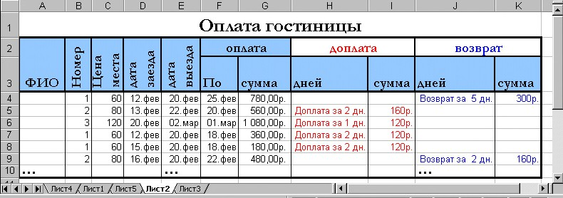

Практическое задание № 15.
    - В открытом окне на следующем листе создайте таблицу предложенного вида:
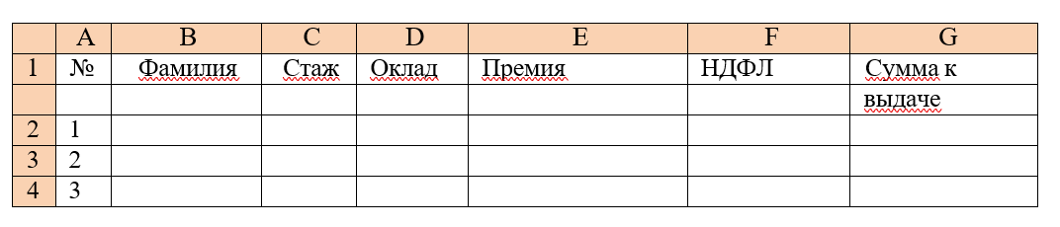
    - Введите в столбцы В, С, D произвольные данные.
    - В ячейку Е2 введите формулу для начисления премии, исходя из условий: если стаж менее 5 лет, премия составляет 15 % от оклада, в остальных случаях – 25 %. Для этого в ячейку Е2 введите формулу = если (С2 <10, D2*0,35; D2*0,25).
    - В ячейку F2 введите формулу для подсчета НДФЛ (13 %).
    - В ячейку G2 введите формулу для подсчета суммы к выдаче.

Практическое задание № 16.
Введите данные о сотрудниках организации в соответствии с нижеприведенной таблицей:
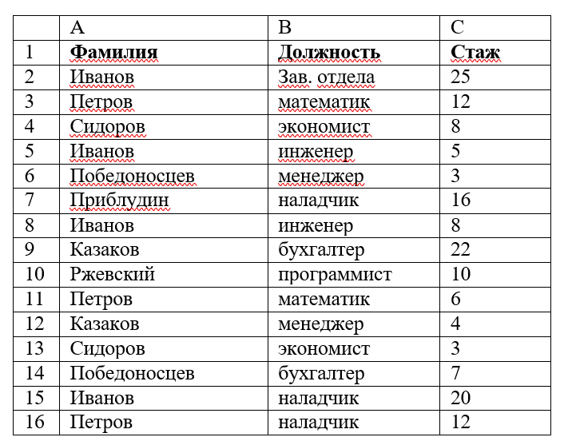
Проведите сортировку списка сотрудников по фамилиям, затем по должностям и, в последнюю очередь, – по стажу.

Практическое задание № 17.
Используя СУБД ACCESS, решить следующую задачу:
На основании сведений о студентах Вашей группы, хранящихся в таблице СТУДЕНТЫ (структура данных дана ниже), необходимо создать:
- Форму для ввода приказа о зачислении в колледж
- Список студентов, проживающих в г. Курске
- Список студентов по датам рождения

Структура данных таблицы СТУДЕНТЫ
Название поля | Тип поля
ФИО студента | Текстовый
Номер зачетки | Числовой
Где живет | Текстовый
Номер приказа о зачислении | Числовой
Дата приказа | Дата
Дата рождения | Дата

Практическое задание № 18.
Создать БД по учету стоимости оборудования:
- Создать таблицу «Оборудование»;
- Указать их стоимость и количество;
- Подсчитать общую стоимость оборудования;
- Вывести оборудование, которое необходимо закупить.
Создать БД по учету расходных материалов:
- Создать таблицу «Расходные материалы»;
- Указать их стоимость и количество;
- Подсчитать общую стоимость оборудования;
- Вывести продукцию, которую необходимо закупить.
Создать БД по учету зарплаты сотрудников
- Создать таблицу «Зарплата сотрудников»;
- Указать номер, ФИО, адрес домашний, телефон, паспортные данные, размер заработной плата, надбавки, налог, итог зарплаты;
- Подсчитать общее количество денег, которые выданы сотрудникам;
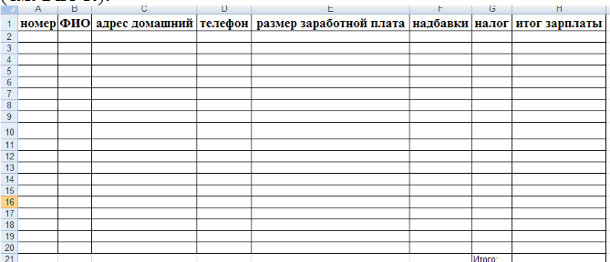
- Вывести сотрудников, которым не выдана/выдана зарплата (см. Рис.)
Рис. Зарплата сотрудников
Все три таблицы делаются в одной книге, листы называются: Оборудование, Материалы, Зарплата сотрудников

Практическое задание № 19.
Создание архивных копий защищённых паролем. Создайте архив WinRar c парольной защитой (Парольная защита, входящая в комплект многих архиваторов, вполне может уберечь документ от посторонних глаз).

Практическое задание № 20.
Шифрование файла
- Создать каталог Секретно на Диске D:
- Создать текстовый документ ФИО.txt внутри каталога
- Заполнить документ своими персональными данными, сохранить
- Открыть Свойства файла ФИО.txt
  - Вкладка Общие — нажать «Другие...» — Атрибуты сжатия и шифрования
  - Шифровать содержимое для защиты данных, нажать «ОК»
  - Зашифровать файл и содержащую его папку, нажать «ОК»
- Открыть зашифрованный файл

Критерии оценки:
Оценка «отлично» выставляется студенту, если задание выполнено правильно, объяснение выполнения подробное, последовательное, грамотное, с теоретическими обоснованиями, ответы на дополнительные вопросы верные, чёткие.
Оценка «хорошо» выставляется студенту, если задание выполнено правильно, объяснение порядка выполнения подробное, но недостаточно логичное, с единичными ошибками в деталях, некоторыми затруднениями в теоретическом обосновании, ответы на дополнительные вопросы верные, но недостаточно чёткие.
Оценка «удовлетворительно» выставляется студенту, если задание выполнено правильно, объяснение порядка недостаточно полное, непоследовательное, с ошибками, слабым теоретическим обоснованием, ответы на дополнительные вопросы недостаточно четкие, с ошибками в деталях.
Оценка «неудовлетворительно» выставляется студенту, если задание выполнено неправильно, объяснение порядка дано неполное, непоследовательное, с грубыми ошибками, без теоретического обоснования, ответы на дополнительные вопросы неправильные (отсутствуют).

  - Комплект тестовых заданий
Выберите правильный ответ (тип ответа - одиночный)

1. Какая операция с данными для предотвращения утраты, воспроизведения и модификации:
а) защита данных;
б) формализация данных;
в) фильтрация данных;
г) архивация данных;
д) транспортировка данных.

2. Какая операция с данными для упорядочения данных:
а) сортировка данных;
б) формализация данных;
в) фильтрация данных;
г) архивация данных;
д) транспортировка данных.

3. Прикладные программы называют …:
а) приложениями;
б) драйверами;
в) браузерами;
г) утилитами.

4. При задании параметров страницы в текстовом редакторе устанавливаются:
а) поля, ориентация и размер страницы;
б) интервал между абзацами и вид шрифта;
в) фон и границы страницы, отступ;
г) все ответы верные.
5. Колонтитул – это:
а) внешний вид печатных знаков, который пользователь видит в окне текстового редактора;
б) верхняя строка окна редактора Word, которая содержит в себе панель команд (например, «Вставка», «Конструктор», «Макет» и т. д.);
в) область, которая находится в верхнем и нижнем поле и предназначается для помещения названия работы над текстом каждой страницы;
г) нет правильного ответа.

6. MS Word – это:
а) электронная таблица;
б) управление базами данных;
в) текстовый редактор;
г) нет правильного ответа.

7. Чтобы сделать содержание в документе, необходимо выполнить ряд следующих действий:
а) выделить несколько слов в тексте с помощью клавиши Ctrl (они будут заглавиями), перейти на вкладку «Вставка» и нажать на иконку «Содержание»;
б) выделить в тексте заголовки, перейти на вкладку «Ссылки» и там нажать на иконку «Оглавление»;
в) каждую новую главу начать с новой страницы, перейти на вкладку «Вставка», найти там иконку «Вставить содержание» и нажать на нее;
г) нет правильного ответа.

8. К достоинствам слайдовой презентации относится:
а) последовательность изложения;
б) возможность воспользоваться официальными шпаргалками;
в) копируемость;
г) транспортабельность;
д) все ответы верные.

9. По способу демонстрации все презентации делят на ….
а) линейные и со сценарием;
б) классическая, автоматическая, управляемая;
в) интерактивные и непрерывные;
г) настольные, видеоролики, интерактивные.

10. Что позволяет выполнять электронная таблица?
а) решать задачи на прогнозирование и моделирование ситуаций;
б) представлять данные в виде диаграмм, графиков;
в) при изменении данных автоматически пересчитывать результат;
г) выполнять чертежные работы.

11. Основным элементом электронных таблиц является:
а) ячейки;
б) цифры;
в) данные;
г) все ответы верные.

12. Как называется документ в программе Excel?
а) рабочая таблица;
б) книга;
в) страница;
г) лист.

13. Рабочая книга состоит из…
а) нескольких рабочих страниц;
б) нескольких ячеек;
в) нескольких рабочих листов;
г) одного рабочего листа.

14. Наименьшей структурной единицей внутри таблицы является…
а) строка;
б) столбец;
в) ячейка;
г) диапазон.

15. Чтобы дать команду программа для вычисления, перед формулой требуется поставить знак …
а) «+»;
б) «-»;
в) «=»;
г) все ответы верные.

16. Имеются следующие форматы числовых данных, применяемые в электронных таблицах Excel:
а) числовой, денежный, экспоненциальный;
б) числовой, денежный;
в) общий, числовой, денежный, процентный, экспоненциальный;
г) нет правильного ответа

17. Базы данных -это:
а) сложная программа, направленная учет входящей информации;
б) наборы данных, находящиеся под контролем систем управления;
в) бесконечный объем данных, постоянно управляющийся с помощью СУБД;
г) все ответы верные.

18. Данные - это:
а) факты, которые не подверглись обработке;
б) представление информации в формализованном виде для работы с ними;
в) информация в определенном контексте;
г) нет правильного ответа.

19. Для чего предназначены формы в MS Access?
а) для вывода данных в удобном формате;
б) для ввода данных в удобном порядке;
в) для представления конечной информации в удобном виде;
г) нет правильного ответа.

20. В адресе $F$19 не будет меняться ….:
а) номер столбца;
б) номер строки;
в) ни номер столбца, ни номер строки;
г) нет правильного ответа.

Ключи ответов
1-а | 11-а
2-а | 12-б
3-а | 13-в
4-а | 14-в
5-в | 15-в
6-в | 16-в
7-б | 17-б
8-д | 18-а
9-б | 19-б
10-б | 20-в

Критерии оценки:
Оценка «отлично» выставляется студенту, если тестовые задания выполнены правильно на 80-100%.
Оценка «хорошо» выставляется студенту, если тестовые задания выполнены правильно на 60-80%.
Оценка «удовлетворительно» выставляется студенту, если тестовые задания выполнены правильно на 40-60%.
Оценка «неудовлетворительно» выставляется студенту, если тестовые задания выполнены правильно менее чем на 40%.

4. ТИПОВЫЕ ЗАДАНИЯ ДЛЯ ОЦЕНКИ ОСВОЕНИЯ ДИСЦИПЛИНЫ В ФОРМЕ ПРОМЕЖУТОЧНОЙ АТТЕСТАЦИИ

Промежуточная аттестация проводится в форме зачета с оценкой.

4.1. Типовые вопросы к промежуточной аттестации (зачета с оценкой):

- Цели, задачи и содержание дисциплины.
- Значение информационных технологий в профессиональной деятельности.
- Понятие архитектуры и структуры компьютера.
- Состав персонального компьютера: основные и дополнительные устройства.
- Компоненты, входящие в основное устройство ПК.
- Кодирование информации: основные понятия.
- Кодирование информации в компьютере.
- Единицы измерения информации
- Структура хранения информации в ПК
- Понятие операционной системы
- Классификация операционных систем
- Функции операционных систем ПК
- Средства хранения и переноса информации.
- Основные понятия, классификация и структура автоматизированных информационных систем
- Классификация информационных систем.
- Глобальная сеть Интернет.
- Поисковые системы
- Понятие текстовых редакторов и текстовых процессоров
- Обработка информации в текстовых редакторах
- Основы работы с текстовыми файлами
- Понятие графической информации
- Форматы графических файлов
- Способы получения графических изображений.
- Понятие графического редактора. Классификация графических редакторов
- Прикладные программы для обработки графической информации
- Основные понятия
- Классификация презентаций
- Этапы создания презентаций
- Графические объекты, таблицы и диаграммы как элементы презентации
- Выбор дизайна, анимация, эффекты, звуковое сопровождение
- Основные принципы обработки числовых данных
- Технологии и инструменты для обработки числовых данных
- Понятие электронной таблицы
- Табличный процессор MS Excel
- Создание, загрузка и сохранение файлов-документов (книг)
- Панели инструментов
- Основные манипуляции с таблицами
- Способы представления результатов в обычном и графическом виде.
- Организация модели данных в виде списков MS Excel.
- Вычисления в электронных таблицах
- Автозаполненение
- Расчет итоговых сумм по столбцам.
- Использование стандартных функций
- Функциональное назначение прикладных программ
- Информационная технология обработки данных
- Информационная технология управления
- Автоматизация офиса
- Информационная технология поддержки принятия решений
- Информационная технология экспертных систем
- Классификация сетей по масштабам, топологии, архитектуре и стандартам
- Среда передачи данных
- Типы компьютерных сетей
- Эталонная модель OSI
- Преимущества работы в локальной сети
- Технология World Wide Web. Браузеры. Адресация ресурсов, навигация
- Настройка Internet Explorer
- Электронная почта и телеконференции
- Мультимедиа технологии и электронная коммерция в Интернете
- Основы языка гипертекстовой разметки документов
- Форматирование текста и размещение графики
- Гиперссылки, списки, формы
- Инструментальные средства создания Web-страниц
- Основы проектирования Web–страниц
- Информационная безопасность
- Классификация средств защиты
- Программно-технический уровень защиты
- Защита жесткого диска
- Защита от компьютерных вирусов
- Виды компьютерных вирусов
- Организация безопасной работы с компьютерной техникой

4.2. Комплект тесовых заданий

1. Макет таблицы - это:

а) описание строк таблицы

б) описание столбцов таблицы;

в) общий вид таблицы;

г) нет правильного ответа.

2. Ячейка, в которую в данный момент вводятся данные, называется:

а) четной;

б) активной;

в) пассивной;

г) нечетной;

д) все ответы верные;

е) нет правильного ответа.

3. Microsoft Word поддерживает несколько режимов представления документов:

а) режиме Web-страницы;

б) нет правильного ответа;

в) обычном режиме;

г) режиме Web-документа;

д) режиме разметки;

е) режиме структуры.

4. Microsoft Excel:

а) обеспечивает хранение и обработку только небольших массивов информации;

б) предназначен для создания растровых и векторных изображений;

в) является идеальной средой для выполнения вычислений различной сложности и без особых затрат на программирование;

г) обеспечивает хранение и обработку больших массивов информации типа реляционных баз данных;

д) включает развитый математический аппарат и специальные технологии статистического анализа;

е) содержит графические средства представления и анализа данных;

ж) нет правильного ответа.

5. В Microsoft Excel формула состоит:

а) операторов и операндов;

б) только операторов;

в) только операндов;

г) нет правильного ответа.

6. В Microsoft Access к основным объектам базы данных относится:

а) лист рабочей книги;

б) таблица;

в) рисунок;

г) запрос;

д) форма;

е) отчет;

ж) макрос;

з) модуль;

и) страницы доступа;

к) схема;

л) нет правильного ответа.

7. Отбор записей в разнообразных формах, в соответствии с выбранными условиями – это:

а) запрос;

б) таблица;

в) форма;

г) отчет;

д) макрос;

е) модуль;

ж) страницы доступа;

з) лист рабочей книги;

и) рисунок;

к) схема;

л) нет правильного ответа.

8. Объединяют компьютеры, установленные в одном помещении или здании (соседних зданиях) – это:

а) локальные компьютерные сети;

б) глобальные компьютерные сети;

в) внутренние компьютерные сети;

г) внешние компьютерные сети;

д) смешанные компьютерные сети;

е) нет правильного ответа.

9. По форме представления информации выделяют СУБД:

а) фактографические, документальные, мультимедийные;

б) иерархические, сетевые, реляционные;

в) локальные и распределённые (удалённые);

г) специализированные и интегрированные;

д) операционные и справочно-информационные;

е) нет правильного ответа.

10. Укажите функции управления предприятием, которые поддерживают современные информационные системы:

а) планирование;

б) учет;

в) анализ;

г) регулирование;

д) премирование;

е) распределение;

ж) нет правильного ответа.

11. «Укажите информационные технологии, которые можно отнести к базовым:

а) транзакционные системы;

б) текстовые процессоры;

в) табличные процессоры;

г) системы управления базами данных;

д) мультимедиа и Web-технологии;

е) графические процессы;

ж) управление программными комплексами;

з) системы формирования решений;

и) экспертные системы;

к) нет правильного ответа.

12. Укажите устройство компьютера, выполняющее обработку информации:

а) внешняя память;

б) монитор;

в) процессор;

г) клавиатура.

13. Основное назначение жесткого диска:

а) переносить информацию;

б) хранить данные, не находящиеся все время в ОЗУ;

в) обрабатывать информацию;

г) вводить информацию.

14. Укажите устройство, не являющееся устройством ввода информации:

а) клавиатура;

б) мышь;

в) монитор;

г) сканер.

15. Клавиатура – это:

а) устройство вывода информации;

б) устройство ввода символьной информации;

в) устройство ввода манипуляторного типа;

г) устройство хранения информации.

16. Для сохранения личной информации в сети Интернет, в том числе в социальных сетях необходимо:

а) использовать надежное антивирусное обеспечение, не использовать для выхода в Интернет браузеры фирм иностранных государств;

б) использовать только имя (псевдоним), не показывать фото на профиле, настроить приватность, не вступать в контакты с незнакомцами;

в) написать на стене странички о нежелании общаться с незнакомыми людьми, регулярно обновлять антивирусное ПО.

17. Принцип программного управления работой компьютера предполагает:

а) возможность выполнения без внешнего вмешательства целой серии команд;

б) использование формул исчисления высказываний для реализации команд в компьютере;

в) двоичное кодирование данных в компьютере;

г) моделирование информационной деятельности человека при управлении компьютером.

18. Текстовой редактор представляет собой программный продукт, входящий в состав:

а) системного программного обеспечения;

б) систем программирования;

в) прикладного программного обеспечения;

г) операционной системы.

19. Какая из программ предназначена для создания презентаций?

а) Adobe Photoshop;

б) Excel;
в) PowerPoint;
г) Word.

20. Компьютерный вирус – это:
а) файл, который невозможно удалить;
б) файл, имеющий определенное расширение;
в) программа, сохраняющаяся в ОЗУ после выключения;
г) программа, способная к саморазмножению.

Ключи ответов
1-б | 11-б, в, г, д, е
2-б | 12-в
3-в, г, д, е | 13-б
4-в, г, д, е | 14-в
5-а | 15-б
6-б, г, д, е, ж, з, и | 16-б
7-а | 17-а
8-а | 18-в
9-а | 19-в
10-а, б, в, г | 20-г

